**需求：实现一个基本的购买流程**

步骤一：

填写个人基本信息

要求：基本的表单验证

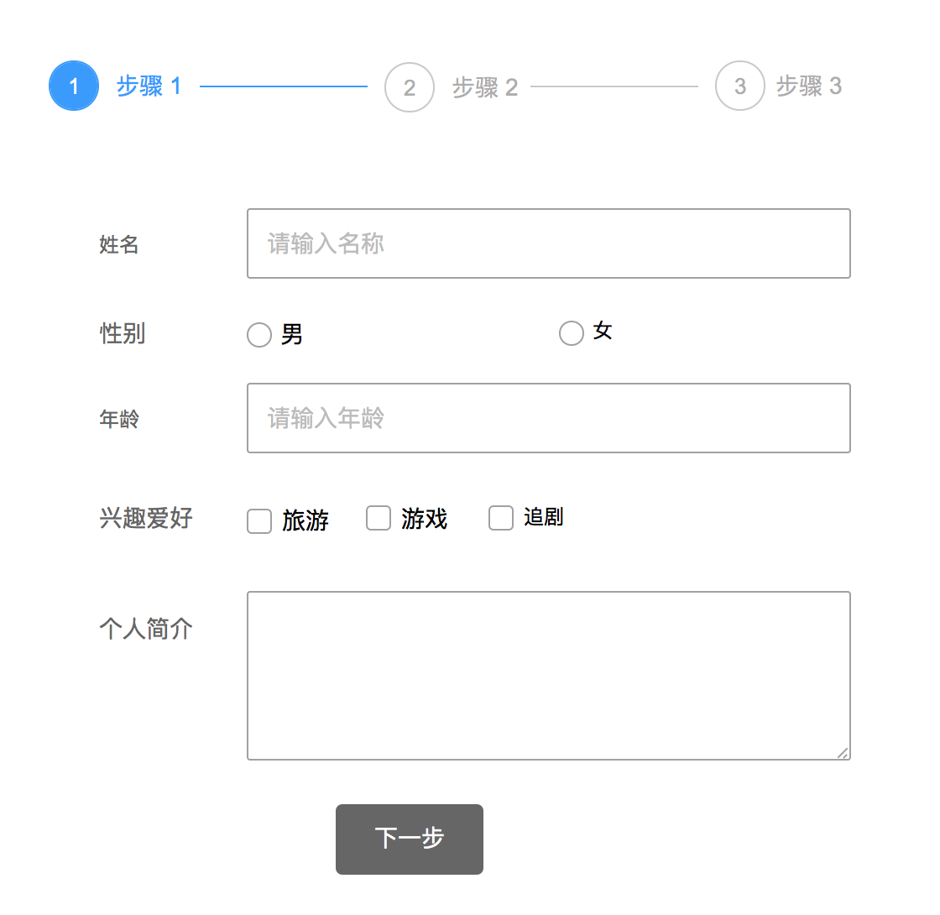

步骤二：

选择套餐

要求：选项修改时，套餐信息、价格跟随变化，点击上一步返回上步操作

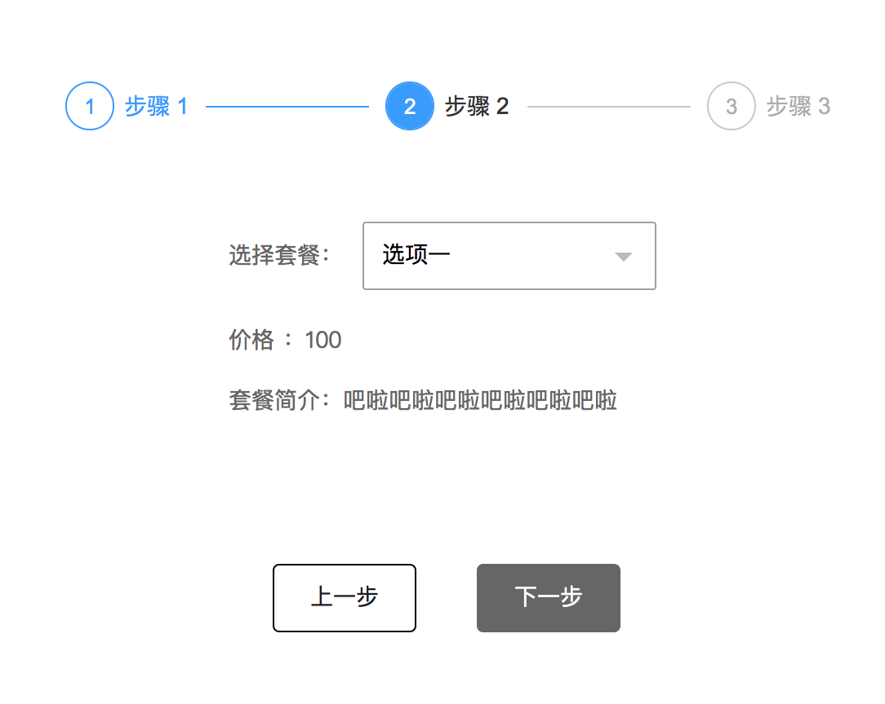

步骤三：

提交确认

要求：显示先前所填信息，点击上一步返回上步操作

